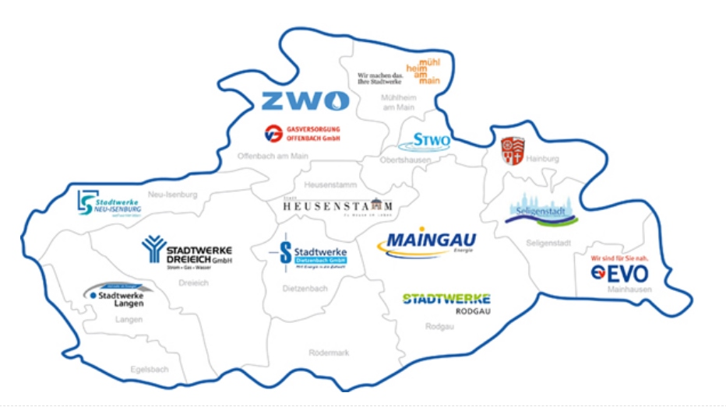

***– Ergänzung der Technischen Anschlussbedingungen (TAB) -***

**Stand: April 2023**

**© Installateurausschuss für Stadt- und Kreis Offenbach**

**WEB:** <https://installateurausschuss.de/>

Inhalt

1. Ziel und Zweck 3

1.1 Mitglieder des Installateurausschuss für Stadt- und Kreis Offenbach: 3

2. Geltungsbereich 4

3. Beschreibung 4

3.1. Gasdruck 4

3.2. Gasströmungswächter 4

3.3. Absperreinrichtungen 5

3.4. Gaszähler 5

3.4.1 Balgengaszähler 6

3.4.2 Turbinenradgaszähler 7

3.4.3 Drehkolbengaszähler 7

3.4.4 Zustandsmengenumwerter und Zusatzeinrichtungen 8

3.4.5 Gasbeschaffenheitsmessungen 9

3.5. Zählerplatz 9

3.6. Zählersetzung 9

4. Fertigmeldung 10

4.1. Ansprechpartner Technische Fragen 10

4.2. Inbetriebsetzungsverfahren 10

5. Erdgasbeschaffenheit 10

6. Gasdruckregelung für Standard-Gas-Hausanschlüsse 11

7. Gasdruckregelung für Sonder-Gas-Hausanschlüsse 11

8. Verantwortlichkeiten und Eigentumsgrenzen 11

9. Aufbau Mess- und Regelstrecke mit Nennbelastungen > 350 kW 12

10. Aufbau Mess- und Regelstrecke Verfahrensgebiet III G685-3 13

11. Aufbau Schemata Gasmessanlage mit Mindestmaßen 14

# Ziel und Zweck

Die Planungshilfe dient als Ergänzung für die geltenden Vorschriften und Regelwerke im Zusammenhang mit Gasanlagen gemäß §13 der Niederdruckanschlussverordnung (NDAV). Ziel ist es, bei möglichen Varianten im Rahmen der Einrichtung und bei Änderungen von Gasanlagen, die im Netzgebiet

des **Installateurausschuss für Stadt- und Kreis Offenbach**

verwendeten Bauteile zu benennen sowie ggf. spezielle Anforderungen an die Ausführung der Installation zu beschreiben.

# Mitglieder des Installateurausschuss für Stadt- und Kreis Offenbach:

<https://installateurausschuss.de/mitglieder/>

**Auflistung der zuständigen Gasnetzbetreiber:**

* **Energienetze Offenbach GmbH**
* **Stadtwerke Langen GmbH**
* **Stadtwerke Dreieich GmbH**
* **Stadtwerke Neu-Isenburg GmbH**
* **Stadtwerke Mühlheim GmbH**
* **Maingau Energie GmbH**

**Die Verteilnetzberteiber werden hier als VNB gemeinsam benannt**



# Geltungsbereich

Die Planungshilfe umfasst den Bereich von Netzanschlüssen im Zusammenhang mit der NDAV zur Entnahme von Gas aus dem Verteilnetz. Sie gilt nicht für die Einspeisung von Gas.

# Beschreibung

Die grundsätzlichen Regelungen zur Planung, Errichtung, dem Betrieb und der Instandhaltung sowie Änderung von Gasanlagen im Rahmen einer Leistungserhöhung oder zur Instandsetzung bzw. Erneuerung sind in den einschlägigen Regelwerken beschrieben. In diesem Zusammenhang sei insbesondere auf das Arbeitsblatt G 600 (A) Technische Regel für Gasinstallationen sowie auf die DIN 18012 Hausanschlussräume Planungsgrundlage hingewiesen. Weitere Anforderungen sind zudem in der Hessischen Bauordnung (HBO), der Feuerungsverordnung des Landes Hessen (FeuVo) sowie in weiteren Schriften niedergelegt.

Die Gas-Messeinrichtung muss für den Abnahmefall geeignet sein und entsprechend betrieben werden. Die Gasmesseinrichtung ist in Abhängigkeit vom minimalen und maximalen Durchfluss im Betriebszustand gemäß Netzanschlussvertrag sowie unter Berücksichtigung der Änderung der Gasbeschaffenheit und des Abnahmeverhaltens des Letztverbrauchers auszurüsten. Die Messgeräte müssen dem im Betrieb maximal möglichen Druck (MOP) standhalten. Die Eignung ist nachzuweisen.

Bei Einbauten entsprechend DVGW G 600 (Installationen in Wohnhäusern oder

vergleichbaren Gebäuden), ist die erhöhte thermische Belastung des Gaszählers und des Zubehörs (z. B. Dichtungen) sicherzustellen.

Die Gas-Messeinrichtung sollte als Einfachmessung aufgebaut sein.

Die Gastemperatur am Gaszähler sollte im Bereich von + 5° bis + 40°C liegen.

Darüber hinaus sind im Versorgungsgebiet des VNB folgende spezielle Festlegungen zu beachten:

# Gasdruck

Der Standardgasdruck nach dem Haus-Druckregelgerät beträgt gemäß § 5 NDAV unter Fließbedingungen 23 mbar, dieser kann im Einzelfall aber abweichen und bis zu 25 mbar betragen. Der Ruhedruck kann bis zu 30 mbar betragen. Für den Anschluss von Verbrauchseinrichtungen mit erhöhtem Druckbedarf ist vorab die schriftliche Zustimmung des zuständigen VNB erforderlich. Auf der Anmeldung ist der Grund für den von 23 mbar abweichenden Druckwunsch anzugeben. Falsch dimensionierte Gasinstallationen werden nicht durch Anhebung des Lieferdruckes durch uns ertüchtigt. Infolge der unterschiedlichen Betriebsdrücke des Verteilnetzes der VNB´s kann generell nicht vorausgesetzt werden, dass ein erhöhter Druckbedarf aus dem Verteilnetz gedeckt werden kann.

# Gasströmungswächter

Die VNB´s verwenden in ihren Haus-Druckregelgeräten nach § 5 NDAV keine Gasströmungswächter. Sofern nach den Technischen Regelwerken ein oder mehrere Strömungswächter in der Gasinstallation erforderlich sind, sind diese durch das Vertrags- installationsunternehmen (VIU) gemäß den anerkannten Regeln der Technik auszuwählen und einzubauen. (siehe hierzu G600 – TRGI)

# Absperreinrichtungen

Bei jedem Gaszähler ist eine Absperreinrichtung (Zählereckhahn) vor und nach dem Zähler einzubauen. Ab der Zählergröße G 16 ist auf der Zählerausgangsseite zusätzlich eine **Gas-Messverschraubung** (1/2“) mit Gasdichterkappe (z.B. Beta-Micro-Test-Gas-Messverschraubungen) einzubauen.

Die zweite Absperreinrichtung in der Ausgangsseite dient vor allem zur Reduzierung der Methanemissionen

<https://www.bveg.de/umwelt-sicherheit/buerger-fragen-uns/welche-auswirkungen-haben-methanemissionen-und-was-tut-die-industrie-dagegen/>

# Gaszähler

Im Versorgungsgebiet des jeweils zuständigen VNB werden für den Nennbelastungsbereich < 350 kW Zweistutzen-Balgengaszähler (BK) nach DIN EN 1359 verwendet. Für die Auswahl einer Zählergröße ist der Nennbelastungsbereich maßgebend.

Bei Nennbelastungsbereiche > 350 kW werden Drehkolbengaszähler (DKZ) oder Turbinenradzähler (TRZ) mit Flanschverbindungen verwendet.

Die Spezifikationen der Messeinrichtungen stellen sich wie folgt dar:

Die Auswahl des geeigneten Gaszählers hat gemäß nachstehender Tabelle zu erfolgen. Die Druckstufe ist entsprechend den Betriebsbedingungen auszuwählen und mit den zuständigen VNB abzustimmen. Standarddruckstufe ist PN 16 bar (Ausnahme BGZ: DP 0,1 bar). Zur Inbetriebnahme sind Kopien der erforderlichen Prüfzeugnisse über die durchgeführten Druck- und Festigkeitsprüfungen nach DIN EN 10204 – 3.1 zu übergeben (Ausnahme BGZ: DP 0,1 bar)

|  |  |  |
| --- | --- | --- |
| **Messgerät** | **Baugrößen** | **Messbereich** |
| Balgengaszähler | < G40 | > 1:160 / Klasse 1,5 |
| Drehkolbengaszähler | > G40 | > 1:160 |
| Turbinenradgaszähler | > G650 | > 1:30 |

Bei der Messgeräteauswahl ist die notwendige Versorgungssicherheit zu beachten; in Einzelfällen kann dies zu Abweichungen von dieser Tabelle führen.

Andere Messgerätearten und Messgerätebaugrößen sind mit den SWD abzusprechen.

# Balgengaszähler

Alle eingesetzten Balgengaszähler müssen in ihrer technischen Ausführung den amtlichen Vorschriften, der DIN EN 1359, den allgemein anerkannten Regeln der Technik sowie den technischen Mindestanforderungen dieser Anlage genügen.

Für die Anschlussausführung und Nennweiten gelten folgende Vorgaben:

**\*Gasleitung HAE bis Zählerplatz -** dies ist eine Handlungsempfehlung zur Dimensionierung der Gasleitung im Bereich des Gasströmungswächters und Gas-Hausdruckregelgerätes.

|  |  |  |  |  |  |  |  |  |  |  |
| --- | --- | --- | --- | --- | --- | --- | --- | --- | --- | --- |
| Zählergröße | Max.  Wärmebelastung der nachgeschalteten Gasgeräte | Maße in mm | | | | | Anschlussplatte | |  |  |
|  | kW | A | B | C | D | E | Zähler | Rohrleitung | Druckverluste | *Gasleitung HAE bis Zählerplatz |
| G 4 | 50 | 250 | 300 | 80 | 330 | 170 | Gewindestutzen 1“ | Gewinde 1“ | 70 Pa | min. DN 25 |
| G 6 | 80 | 250 | 370 | 90 | 340 | 220 | Gewindestutzen 1“ | Gewinde 1“ | 80 Pa | min. DN 32 |
| G 16 | 240 | 280 | 390 | 120 | 410 | 240 | Gewindestutzen  1 ½“ | Gewinde 1 1/2“ | 120 Pa | min. DN 40 |
| G 25 | 390 | 335 | 420 | 140 | 470 | 290 | Gewindestutzen  2“ | Gewinde 2“ | 120 Pa | min. DN 50 |

D

A

E

C

Es sind nur Zweistutzen-Balgengaszähler (BK) einzusetzen

# Turbinenradgaszähler

Sind immer mit dem jeweils zuständigen VNB abzustimmen.

# Drehkolbengaszähler

Alle eingesetzten Drehkolbengaszähler müssen in ihrer technischen Ausführung den amtlichen Vorschriften, der DIN EN 12480, den allgemein anerkannten Regeln der Technik sowie den technischen Mindestanforderungen dieser Anlage genügen und über eine Zulassung nach EU-Druckgeräterichtlinie (PED) verfügen. Für die Ausführungen und Nennweiten gelten folgende Vorgaben:

|  |  |  |  |  |
| --- | --- | --- | --- | --- |
| Baugrößen | Nenndurchmesser | Flansch | Baulängen  (mm) | Wandabstand bis Mitte GZ  (mm) |
| G 40 | DN 50 | PN 16 DN 50 | 171 | 190 |
| G 65 | DN 50 | PN 16 DN 50 | 171 | 190 |
| G 100 | DN 80 | PN 16 DN 80 | 171 | 240 |
| G 160 | DN 80 | PN 16 DN 80 | 241 | 250 |
| G 250 | DN 100 | PN 16 DN 100 | 241 | 290 |

# Zustandsmengenumwerter und Zusatzeinrichtungen

Bei Letztverbrauchern im Verfahrensgebiet III (peff > 100 mbar oder Qmax > 160 m³/h) nach G685-3 muss mindestens eine Messanlage mit Zustandsmengenumwerter (ZMU) zur Messung der Arbeit in 60 Minuten Zeitintervallen mit Höchtsbelastungsregister und Zusatzeinrichtung für Registrierende Lastgangmessung (RLM) eingebaut werden.

Gemäß Gasnetzzugangsverordnung (Gas-NZV) müssen Zählpunkte mit einer

Registrierende Lastgangmessung fernauslesbar sein.

Hierzu ist ein 230V 6A Stromanschluss mit separater Absicherung, Mobilfunkempfang* durch den Anschlussnutzer / -nehmer bereitzustellen.

*(ist kein ausreichender Mobilfunkempfang vorhanden ist ein Installations-Leerrohr (D = 25mm) mit einem Zugdraht von der Messstelle zu einer Stelle mit Mobilfunkempfang zu verlegen. Nach Rücksprache mit dem VNB und bei Bedarf werden Antennenleitung und Antennen gestellt)

Alle eingesetzten elektronischen Mengenumwerter mit integriertem Datenspeicher bzw. Messdatenregistergerät (MRG) und Zusatzeinrichtungen (z.B. Datenfernübertragungseinheit (DFÜ)) in Messanlagen für Erdgas. Müssen in ihrer technischen Ausführung der DIN EN 12405, den anerkannten Regeln der Technik sowie dieser Anlage genügen. Bei Großkunden ist der DSfG - Standard einzusetzen.

Als Fehlergrenze bei der Eichung wird die Hälfte der Eichfehlergrenze festgelegt.

Die Zustandsmengenumwerter haben aus einem Rechner und je einem Messumformer für Druck und Temperatur zu bestehen. Die Umwertung hat als Funktion von Druck, Temperatur und der Abweichung vom idealen Gasgesetz zu erfolgen (Zustandsmengenumwertung).

Bei der Auswahl des K–Zahl-Berechnungsverfahrens sind die aus der Gasbeschaffenheit resultierenden Anforderungen des DVGW Arbeitsblattes G 486 zu beachten. Dies kann entweder durch festeingestellte K-Zahlen oder durch die Berechnung der K-Zahl im Mengenumwerter geschehen.

Wird die K-Zahl berechnet, erfolgt dies anhand der Gasbeschaffenheit mit der geeigneten Gleichung als Funktion von Druck und Temperatur. Die zur Berechnung der K-Zahl benötigten Werte der Gasbeschaffenheit müssen für Brenngase der 1. und 2. Familie nach DIN EN 437 programmierbar sein. Der Druckmessumformer ist als

Absolutdruckaufnehmer auszuführen. Der Messbereich der Gastemperatur ist von -10°C bis +60°C vorzusehen, die Herstellerangaben sind zu beachten.

Die Zustandsmengenumwerter und Zusatzeinrichtungen müssen bei Erfordernis für den Einsatz in der für den Aufstellungsraum ausgewiesenen Ex-Zone zugelassen sein.

* Die notwendige Zulassung nach ATEX ist bereitzustellen.

Die Datenspeicher müssen über eine Bauartzulassung als Höchstbelastungsanzeigegerät für Stunden- und Tagesmaximum bzw. als echtzeitbezogener Lastgang- bzw. Zählerzustandsgangspeicher verfügen. Die Speichertiefe bei stündlicher Speicherung muss den gesetzlichen Anforderungen entsprechen. Es sind Zählwerke mit setzbaren Zählerständen zu verwenden.

Bei Modemeinsatz ist die Zeitsynchronisation des Datenspeichers durch geeignete Maßnahmen sicherzustellen.

Der Zustandsmengenumwerter und die Registrierende Lastgangmessung sind geeicht zu betreiben.

Zur Inbetriebnahme sind Datenblatt, Betriebsanleitung, Bauartzulassung der PTB mit Plombenplänen und die zur Geräteauslesung erforderliche Software bereitzustellen.

Bei Einsatz von Datenspeichern ist es notwendig, dass die Daten mit bei den VNB vorhandenen Software-Treibern der bestehenden ZFA abrufbar sind.

Die Übertragungsprotokolle sind auf Anforderung des VNB offen zu legen.

Die Mengenumwerter bzw. Zusatzeinrichtungen müssen über mindestens eine der nachstehenden Schnittstellen verfügen:

* optische Schnittstellen nach IEC 1107 für Parametrierung und Auslesung
* RS 232 / 485 Kommunikationsschnittstelle für Modem-Anschluss (wahlweise GPRS, LTE, Ethernet)
* Schnittstelle entsprechend DVGW G 485

Je nach Einsatz der Geräte ist es notwendig, dass die Daten mit verschiedenen Abrufsystemen abrufbar sind. Die Übertragungsprotokolle sind offenzulegen.

# Gasbeschaffenheitsmessungen

Die technischen Mindestanforderungen bei Gasbeschaffenheitsmessungen sind im Einzelfall mit dem zuständigen VNB abzustimmen.

# Zählerplatz

Die Messeinrichtung ist in der unmittelbaren Nähe der Gebäudeeinführung zum Gas-Netzanschluss zu montieren. Die Messeinrichtung muss frei zugänglich und leicht ablesbar aufgestellt werden, maximale Montagehöhe 1,70 m Unterkante Zähleranschlussstück. Um den Zähler herum sind mindestens 25 cm Arbeitsraumbreite vorzusehen, damit eine Zählermontage durchgeführt werden kann. Der Aufstellort muss trocken, belüftet, leicht erreichbar und zugänglich sein. Werden Gaszähler in Nischen oder Zählerschränken mit Türen eingebaut, sind die Türen mit einer oberen und unteren Lüftungsöffnung von jeweils min. 5 cm² Größe zu versehen. Plombenverschlüsse werden ausschließlich durch den VNB oder Messstellenbetreiber (MSB) oder durch dessen Beauftragten angebracht. Sie dürfen von zuvor genannten und Vertragsinstallationsunternehmen (VIU) entfernt werden.

* Siehe hierzu Punkte 8 bis 11

# Zählersetzung

Kann der Gaszähler nicht spannungsfrei, aus Platzgründen oder aus anderen technischen Mängeln, eingebaut werden, ist die Zählersetzung nicht möglich. Je nach Mangel ist ein erneuter Setzungstermin erforderlich. Alle weiteren Aufwendungen für die VNB / MSB, wie z.B. ein erneuter Zählersetzungstermin, können kostenpflichtig werden und sind vom Verursacher zu tragen.

# Fertigmeldung

Voraussetzung für eine Zählersetzung ist das Vorliegen einer vollständig ausgefüllten und unterschriebenen Fertigmeldung eines zugelassenen Vertragsinstallationsunternehmens. Die Anlagen werden durch uns nicht technisch abgenommen, die Errichtung nach den anerkannten Regeln der Technik wird durch die Fertigmeldung des Vertragsinstallationsunternehmens (VIU) bestätigt. Die Zustimmung des zuständigen Schornsteinfegers, hat der VIU einzuholen.

Sofern die vorgenannte Prüfung der Dokumentenlage erfolgreich verläuft, kann ein Zählersetztermin vereinbart werden.

# Ansprechpartner Technische Fragen

Anlage A (Liste der Ansprechpartner der VNB´s)

# Inbetriebsetzungsverfahren

Für die Inbetriebsetzung sind folgende Punkte zu beachten:

* Installationsunternehmen (VIU) muss zur Zählersetzung vor Ort sein
* Fertigmeldung ,,Anmeldung zum Bezug von Gas“.
* Zulassung Gaskonzession bei der VNB.
* Passstück für Gas-Hausdruckregelgerät eingebaut.
* Spezialwerkzeug Schmieding (zur Ausleihung bei VNB) für Sicherungsstopfen auf HAE.
* Protokoll Belastungs- und Dichtheitsprüfung bei Zählersetzung
* Prüfgerät betriebsbereit vor Ort zum Zählersetztermin.

**Belastungs- und Dichtheitsprüfungen** sind **während** des **Zählersetztermin durchzuführen und zu protokollieren.**

(Digitale Prüfgeräte sind nur innerhalb der vorgeschrieben Prüffristen des Herstellers zu verwenden.)

* Sind höhere Nennbelastungen > 350 kW oder höhere Gasdrücke gewünscht, ist vorab eine individuelle Abstimmung mit dem zuständigen VNB erforderlich.

# Erdgasbeschaffenheit

Im Netzgebiet der VNB´s wird Erdgas der 2. Gasfamilie (Naturgas) verteilt.

Der Brennwert des Erdgases der Gruppe H wird mit den zulässigen Schwankungsbreiten gemäß dem DVGW-Arbeitsblatt G 260 durch die VNB eingehalten.

Dieses Erdgas entspricht in seiner Zusammensetzung im Jahresmittel folgenden Richtwerten:

|  |  |
| --- | --- |
| **Gruppe** | **H-Gas\*** |
| Brennwert Hs,n | 11,2 kWh/m³ |
| Heizwert Hi,n | 10,2 kWh/m³ |
| Wobbe-Index Ws,n (effektiv) | 14,6 kWh/m³ |
| Wobbe-Index Ws,n (fiktiv für Geräteeinstellung) | 15,0 kWh/m³ |

*Erdgasbeschaffenheit (Durchschnittswerte der letzten Jahre)

# Gasdruckregelung für Standard-Gas-Hausanschlüsse

Ein Gasdruckregelgerät wird standardmäßig unmittelbar hinter der Hauptabsperreinrichtung montiert. Mit Errichtung des Netzanschlusses wird an der Stelle, an der das Gasdruckregelgerät montiert werden soll, ein Passstück durch das VUI montiert.

(gilt bei Verfahrensgebiet I a G685-3)

Das Gas-Hausdruckregelgerät wir durch das VNB oder den MSB bei Inbetriebsetzung auf das durch den VUI montierte Passstück montiert und in Betreib genommen.

# Gasdruckregelung für Sonder-Gas-Hausanschlüsse

Ein Gasdruckregelgerät wird standardmäßig nicht montiert.

Dies liegt im Verantwortungsbereich des Anschlussnehmers / -nutzers.

Mit Errichtung des Netzanschlusses wird kein Gasdruckregelgerät montiert. Dies hat das Vertragsinstallationsunternehmen gemäß Punkt 10. zu montieren / vorzusehen.

(gilt bei Verfahrensgebiet II & III G685-3)

# Verantwortlichkeiten und Eigentumsgrenzen

Wie in der nachstehenden Grafik verdeutlicht, endet der Verantwortungs- und Eigentumsbereich der VNB´s hinsichtlich des Gas-Netzanschlusses im Regelfall hinter der Hauptabsperreinrichtung (HAE). Die Gasanlage hinter der Hauptabsperreinrichtung befindet sich im Eigentum und Verantwortungsbereich des Anschlussnehmers. Davon ausgenommen sind lediglich die beiden Bauteile Hausdruckregelgerät und Gaszähler.

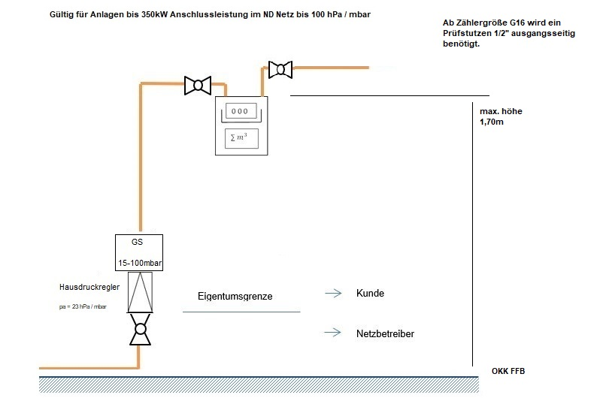

# Aufbau Mess- und Regelstrecke mit Nennbelastungen > 350 kW

Fließschema und Platzbedarf Arbeitsbereich der Mess- und Regelstrecke

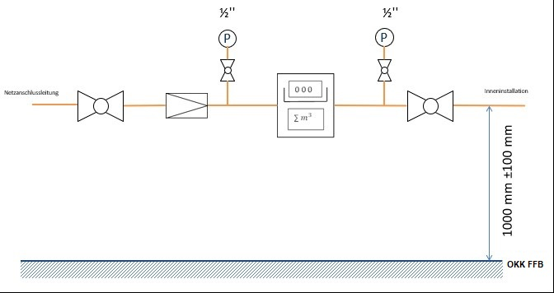

# Aufbau Mess- und Regelstrecke Verfahrensgebiet III G685-3

*Schematische Darstellung / hier ist immer eine Abstimmung erforderlich*

Netzanschluss

des NB

Kundenanlage

Messeinrichtung

Kundenanlage

7

3

8

9

4

3

2

10

1

5 6

ZMU MRG

GZ

10

* 1. Hausanschlussleitung
  2. Hauptabsperreinrichtung (HAE)
  3. Gasdruckregelgerät (hier in der Regel Bauteil des Anschlussnehmers / -nutzers, soll in der Regel nach der Messung in der Kundenanlage verbaut werden)
  4. Messeinrichtung (GZ) in der Regel DKZ
  5. Zustandsmengenumwerter (ZMU) **(benötigt einen 230V Anschluss mit separater Absicherung, 6A auf Klemme in Abzweigdose, bauseits!)**
  6. Messdatenregistriergerät (MRG)
  7. P - Eingang ½“ (kann in Messeinrichtung (GZ) integriert sein)
  8. T - Eingang ½“ (kann in Messeinrichtung (GZ) integriert sein)
  9. T - Referenzmesspunkt ½“
  10. P - Referenzmesspunkt ½“
      + Die Einzelkomponenten GZ, ZMU, MRG und DFÜ können in verschiedenen Konstellationen in einem Gerät zusammengefasst sein.
      + GZ, ZMU und MRG werden gemeinsam vor Ort durch Eichamt oder Prüfstelle eichrechtlich in Betrieb genommen.
      + Messsonden und Tauchtaschen für Druck- und Temperaturmessungen sind gemäß Schema vorzusehen.

# Aufbau Schemata Gasmessanlage mit Mindestmaßen

